Quelques modélisations autour de la membrane plasmique

Atelier 1. Bicouche lipidique et formation d’un compartiment.

Objectif : On veut montrer que les lipides sont effectivement capables de créer un compartiment (une « bulle ») dans lequel une solution aqueuse sera isolée d’une autre solution aqueuse.

Matériel disponible :
- Eau salée colorée en rouge  - Eau douce | - Huile | - Bécher  - Pipette

Question 1. Proposer et mettre en œuvre un protocole permettant de répondre à l’objectif.

Atelier 2. Membrane biologique et rôle de barrière sélective.

Objectif : On veut montrer que les membranes biologiques laissent passer certaines molécules et pas d’autres.

Montage expérimental :
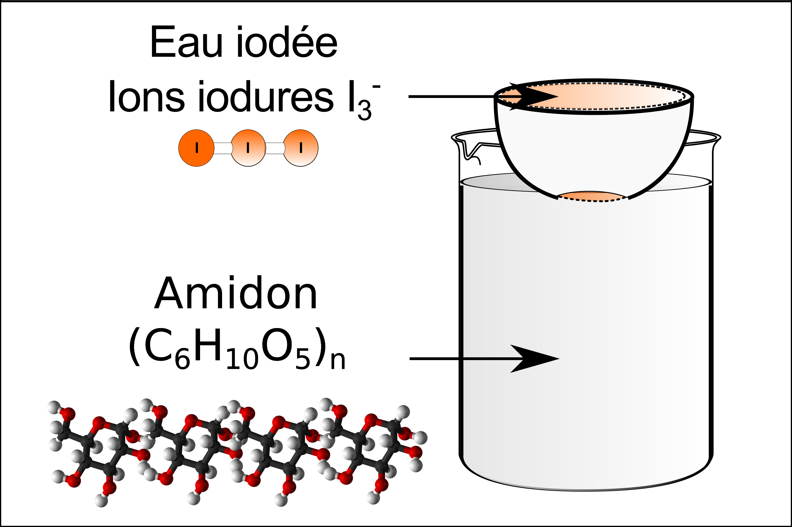  Schéma du montage expérimental.  Source : https://www.svt-lycee-elorn.ovh/ | La membrane biologique utilisée ici n’est pas une membrane plasmique, mais la membrane sous-coquillère d’un œuf de poule. Plus grande et épaisse elle est plus facile à manipuler, mais présente des propriétés similaires aux membranes plasmiques.  Un fragment de coquille a été retiré de façon à ce que la membrane soit la seule séparation entre la solution d’amidon (une grosse molécule) et la solution d’ions iodures (petites molécules).

Remarque : La solution d’ions iodures = eau iodée est orange la plupart du temps. Elle prend une teinte bleue nuit au contact de l’amidon.

Question 2 : Réaliser l’expérience ci-dessus.

Question 3 : Décrire les résultats obtenus.

Question 4 : Interpréter les résultats obtenus.

